Feedback-Hand
Mittelfinger:
Das hat mir nicht gefallen

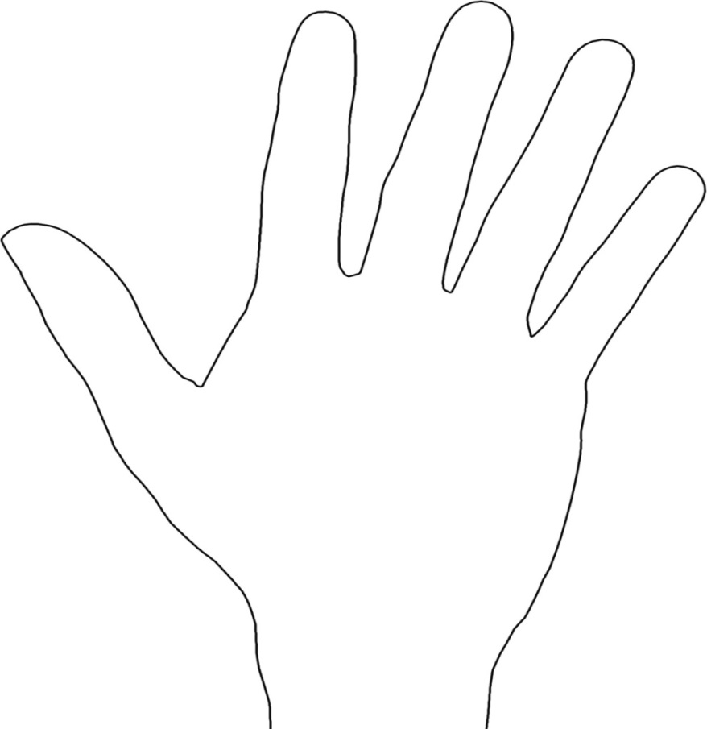
Ringfinger:
Das nehme ich mit/Das war mir wichtig
Zeigefinger:
Darauf möchte ich hinweisen

Daumen:
Daumen:
Das war super
Kleiner Finger:
Das kam zu kurz

Daumen:

Daumen:
___________________________________________________________
___________________________________________________________
Zeigefinger:
___________________________________________________________
___________________________________________________________
Mittelfinger:
___________________________________________________________
___________________________________________________________
Ringfinger:
___________________________________________________________
___________________________________________________________
Kleiner Finger:
___________________________________________________________
___________________________________________________________

Zum Download unter:
https://arqa-vet.at/fileadmin/Dokumente/arqa-vet.at/ifb/IFB_FBHand.pdf

